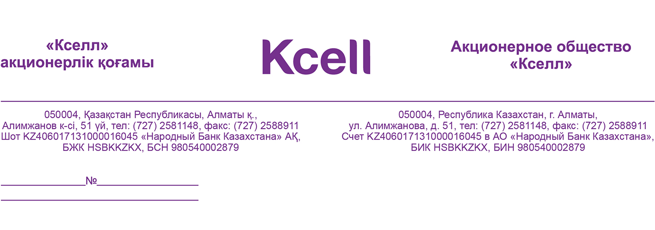

Лауазымы
Ұйым
Аты-жөні мырзаға (ханымға)

Құрметті _____________________________!
Бізге уақытыңызды бөліп, «Кселл» АҚ қызметтері мен өнімдері туралы толық айтып беруге мүмкіндік бергеніңіз үшін алғыс білдіруге рұқсат етіңіз.

Осы хат арқылы алдын ала ауызша келісімдерімізді растаймыз:
(кездесуде талқыланған барлық сұрақтарды тармақ бойынша атап шығыңыз)

Жоғарыда айтылғанның бәрін ескере отырып, шығыс нөмір қоңырау шалғанда, абоненттік нөмірлердің бөлінген топтамасының ішіндегі кез келген нөмірге автоматты түрде өзгеретін «Револьвер топтама» қызметін қарап шығуыңыз үшін ұсынғымыз келеді.
Бұл қызмет банктар мен коллектор компанияларға шығыс нөмірін тұрақты түрде өзгертудің есебінен борышкерлерге жеткен сәтті қоңыраулардың санын көбейтуге мүмкіндік береді.

Сондай-ақ, қосымша корпоративтік қызметтер туралы есіңізге салғымыз келеді. Қызметтердің тізімі мен ұсыну шарттары осы хатқа №1 қосымшаларда берілген.

Артықшылықтары:
- Абоненттерге сәтті жететін қоңыраулардың санын 15%-ға дейін арттыру;
- Нөмірлердің топтамасын таңдау икемділігі
- Қайта қоңырау шалу мүмкіндігі

«Револьвер топтамасы» қызметін тарифтеу
1 кесте – Нөмірлердің топтамасы үшін абоненттік төлем*
Топтама | Абоненттік нөмірлердің саны | Топтама үшін абоненттік төлем, айына, ҚҚС-мен теңге
Топтама 1 | 1-60 | 36 000
Топтама 2 | 61-100 | 50 000
Топтама 3 | 101-250 | 100 000
Топтама 4 | 251-500 | 150 000
* Абоненттік төлем Қызметті қосу немесе сөндіру күніне қарамастан, есепке алу айынан кейінгі әр айдың 1-жұлдызында Абоненттік дербес шотынан алынады. Топтаманы айдың 1-жұлдызынан кейін қосқанда, абоненттік төлем Қызметті қосқан сәтте бір айға алынады, ал келесі абоненттік төлем әр айдың 1-жұлдызында алынады. Осы және келесі айларда қолданылатын шығыс қоңыраулар 2 кестеде көрсетілген тарифтер бойынша тарифтеледі.

2 кесте – Абоненттік нөмірлердің топтамасынан шығыс қоңырауларды тарифтеу
Шығыс қоңыраулар: | 1 минутының құны, ҚҚС-мен теңге | Тарифтеу қадамы
Kcell, Activ желісінің ішінде | 11 | 1 сек
Корпоративтік топ ішінде | 11 | 1 сек
ҚР басқа операторларына | 11 | 1 сек
ҚР қалалық нөмірлеріне | 17 | 1 сек

3 кесте – Револьвер топтамасын ауыстыру
Топтама | Абоненттік нөмірлердің саны | Нөмірлерді ауыстыру үшін бір реттік төлем*, ҚҚС-мен теңге
Топтама 1 | 1-60 | 36 000
Топтама 2 | 61-100 | 50 000
Топтама 3 | 101-250 | 100 000
Топтама 4 | 251-500 | 150 000
* Бір реттік төлем Топтамадағы абоненттік нөмірлердің санын көбейту немесе азайту күніне қарамастан, есепке алу айынан кейінгі әр айдың 1-жұлдызында Абоненттік дербес шотынан алынады
Техникалық схема:
- Қосу SIP дабыл жүйесі бойынша немесе PRI хаттамасы бойынша тікелей байланыс орнатылғанда, жүзеге асырылады;
- АОН Kcell тарапқа XXXXXXXXXXXXXXXX (16 сан) беру тиіс, терілетін нөмір +99998 префиксімен және нөмірдің 11 санымен жіберілу тиіс (мысалы, +99998 77011234567)
- Қосылудың жалпы схемасы көрсетілген, ол техникалық шарттарға сәйкес өзгертілуі мүмкін:

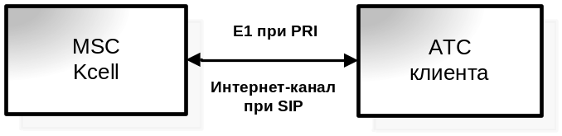

Сіздің сұранымдарыңызды жедел шешу үшін жаңа өнімдер, науқандар мен тарифтер туралы ақпаратты алу мәселелерімен консультант айналысады, ал ағымдағы қызмет көрсету мәселелерімен Сіздің жеке менеджеріңіз айналысады. Сізге ыңғайлы болуы үшін 24/7 анықтама қызметі 9090 (ұялы нөмірден) және +7 (727) 2588 300 (қалалық нөмірден) телефондары бойынша жұмыс істейді; жұмыс күндері сағат 8:00-ден 22:00-ге дейін, демалыс күндері 10:00-ден 18:00-ге дейін, консультация +7 (727) 2587 021 телефоны бойынша.

Осы коммерциялық ұсыныс 30 күнтізбелік күн ішінде жарамды екендігіне атап өткен жөн. Көрсетілген мерзімге дейін Сізден жауап алуға үміттенеміз.

Құрметпен,

Бизнес нарықты дамыту департаментінің директоры

№1 Қосымша

Қызметтер:

- Бизнес-телефония – тапсырыс берушінің қосылған АТС арқылы байланыс қызметтерін пайдалануға мүмкіндік беретін қызмет, солай етіп, кез келген бағыттарға стационарлық телефондардан қоңырау шалғанда, байланыс шығындарын азайтады.
- Револьвер топтамасы – шығыс қоңырау шалғанда, клиентке бекітілген абоненттік нөмірлер топтамасындағы нөмірлер ауысатын қызмет. Шығыс нөмір тұрақты түрде ауысып тұрғандықтан, бұл қызмет банктер мен коллекторлық компанияларға борышкерлеріне сәтті қоңырау шалу санын көбейтуге мүмкіндік береді.
- Мобильді кеңсе – компанияның коп арналы нөміріне кіріс қоңырауларды қабылдау және қызметкерлерге бөлістіру бойынша мини-колл орталықты ұйымдастыру қызметі.
- Клуб 7.0.1 – Сіздің бизнесіңіздің жарнама алаңы. Клуб таргеттеу критерийлерін пайдаланып, Клуб жазылушыларының аудиториясына SMS, Дауыстық ролик немесе Оператордың қоңырауы арқылы Сіздің тауарларыңыз бен қызметтеріңізді жарнамалауға мүмкіндік береді.
- Бизнес пульс – Қазақстанның барлық ұялы операторларының абоненттеріне SMS жіберу арқылы Сіздің компанияңыздың қызметтері мен тауарларының сапасын бағалауға мүмкіндік беретін, заманауи мобильді «Шағымдар мен ұсыныстар кітабы».
- Теле-зерттеу – Kcell колл-орталығының телефон сауалнамаларын жүргізуі.
- Коммерциялық есеп – Сізге келесі параметрлер бойынша белгіленген локацияларда абоненттердің саны бойынша аналитиканы алуға мүмкіндік беретін қызмет: байланыс қызметтері үшін орташа шот туралы деректер, тіркеу деректері, абоненттік құрылғы туралы деректер, қосылған қызметтер туралы деректер, т.б.
- SMS тарату – бір сәтте көптеген нөмірлерге бір SMS жаппай таратуға мүмкіндік беретін қызмет.
- DATA/FAX – CSD Circuit Switched Data технологиясының көмегімен бір терминалдан басқа терминалға хабарламаларды, файлдарды немесе басқа ақпаратты жіберуге және қабылдауға мүмкіндік беретін қызмет. Терминал ретінде GSM-модем функциясы бар мобильді телефондар және CSD қолдайтын басқа құрылғыларды қолдануға болады.
- Орнықты интернет – радио релелік немесе оптикалық байланыс желілерінің көмегімен деректерді берудің кең жолақты арналарын пайдаланып, Интернет желісінің ресурстарына кіруді ұсыну қызметі.
- Корпоративтік желі – географиялық орналасуына қарамастан, клиенттің барлық кеңселері мен нысандарын бір желіге біріктіруге және пайдаланушылардың корпоративтік желі ресурстарына қауіпсіз кіру амалын ұсынатын қызмет.
- Кселл бұлт – Компанияның инфрақұрылымының негізінде Клиенттің деректерін сақтауға және басқаруға мүмкіндік беретін қызмет.
- DDoS-шабуылдардан қорғаныс – HTTP немесе HTTPS хаттамалар бойынша Клиенттердің ақпараттық ресурстарының тұрақты және үздіксіз жұмысын қамтамасыз ету мақсатында жаппай кибер-шабуыл тұрғысынан «Интернет» желісінде Клиенттердің трафигін талдау және өңдеуден тұратын қызмет.
- ABBYY, ADOBE, Autodesk, Avira, Corel, DrWeb, ESET, CommVault, Kerio, McAfee, Microsoft, PROMT, Symantec, Veritas, Veeam, Kaspersky, UserGate, Avast, WinRAR, Famatech_(Radmin), TeamViewer, Fast Reports, TrendMicro сияқты жетекші вендорлардың корпоративтік бағдарламалық жасақтамасы.
- Гуілдердің орнына корпоративтік әуен – қызмет стандартты гуілдердің орнына корпоративтік әнұран немесе арнайы сәлемдесу қоюға мүмкіндік береді.
- Ақпарат орталығы – шығыс автоматты қоңырау шалып шығу және интерактивті дауыстық өзара әрекет жүйесі.
- Лимиттерді бақылау – жеке лимиттерді тағайындау мүмкіндігімен ортақ дербес шотты виртуалдық кіші шотқа бөлу мүмкіндігі.
- Менің жаңа нөмірім – Сіздің ескі нөміріңізге қоңырау шалатындарға нөміріңіздің ауысқаны туралы хабарлайтын қызмет.
- Free Phone – қысқа нөмірге қоңырауларды қоңырау шалушы емес, қоңырау шалынатын тарап төлейтін, оператордың қызметі.
- Телеметрия – GPRS арқылы қашықтағы терминалдарды бір виртуалды желіге біріктіруге мүмкіндік беретін қызмет.
- Статикалық IP-мекенжай – осы қызметтің көмегімен Сіздің жабдығыңызға: POS-терминалдар, компьютерлер мен басқа терминал жабдыққа өзгермейтін сәйкестендіргіш - Статикалық IP мекенжай бөлінеді.
- 3G USB модем – интернет желісіне қашықтан кіру үшін.
- WI-FI Router – портативті шағын құрылғы SIM-картамен жұмыс істейтін Wi Fi (роутер) және Wi Fi қолдайтын сіздің барлық құрылғыларыңызға: Wi Fi қолдайтын ноутбук, iphone, ipad, принтерлер, т.б. сигнал беретін мобильді кіру нүктесі.
- Факс/деректерді беру – дауыстық арналар бойынша факстер мен деректерді беру және қабылдау мүмкіндігі
- Автомониторинг – шынайы уақыт сәтінде көлік құралдарын немесе кез келген нысандарды қадағалап отыруға мүмкіндік беретін қызмет.
- Жеңілдетілген құжат айналымы – «қағаз» құжат айналымын қысқарту (жою); уақытты үнемдеу; ресурстарды үнемдеу; сенімді тұлғамен жұмыс; e-mail немесе факс бойынша алынған хаттарды өңдеу; хаттардың түпнұсқасын алу қажет емес.
- М2М sim-карталар - «М2М термо» SIM-карталары қиын жағдайларда деректерді беру құрылғыларында пайдалану үшін арнайы әзірленген. Әдеттегі SIM-картаға қарағанда, «М2М термо» SIM-карталары:
  - Аутентификациялау есептеуіші іске қосылмаған;
  - Өте мықты қызуға төзімді пластиктен жасалған;
  - Контактты топтың коррозиясына төзімді;
  - Жарамдылық мерзімі ұзартылған;
  - -40ºС-тан +105ºС-қа дейінгі температурада үзіліссіз жұмыс істей алады.
- АСКИҚ (Абонент сервисінің корпоративтік интернет қызметі) – корпоративтік топтың жағдайы туралы ақпаратты алуға арналған ыңғайлы құрал және Кселл операторының қатысуынсыз автоматты режимде Интернет арқылы дербес шоттар туралы нақты ақпаратқа қолжеткізуден тұрады.

АСКИҚ-ты пайдаланып, Сіз келесілерді орындай аласыз:
- Дербес шоттардың теңгерімдерін білу;
- Қосылған қызметтер мен олардың құны туралы ақпарат алу;
- Есептелген төлемдерді көру;
- Бөлек нөмірде де, нөмірлердің бүкіл корпоративтік тобында да, қызметтерді қосу немесе сөндіру;
- Шот-фактураның көшірмесін алу;
- Өткен кезеңге шот деректерін алу;
- Нөмірлерді бұғаттау және бұғаттан шығару;
- Шоттарды жеткізу мекенжайын өзгерту;
- Қандай тарифтік жоспарлардың қосылғанын білу;
- Өзіңіз тапсырыс берген шоттар мен шот деректері және жеткізу нәтижелері туралы ақпарат алу;
- Лезде төлеу картасы (ЛТК) бойынша төлем жүргізу;
  - Құпиясөзді өзгерту;
- Толық ақпаратты жеке менеджеріңізден ала аласыз.

